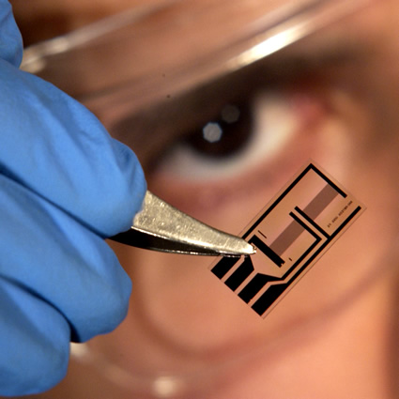

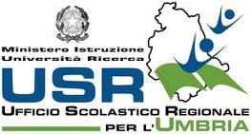

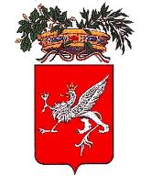
Regione Umbria Diocesi di Foligno Provincia di Perugia

Progetto Cittadini del Mondo

SCIENZA e PROGRESSO

Ciclo di VIDEOCONFERENZE
con esperti dell’Unione Europea
Ore 10.30
Le nanotecnologie.
Come cambiano
la scienza

21
marzo 2012

Foligno

Laboratorio Scienze Sperimentali

Saluto di benvenuto agli studenti

Prof. Luigi MINGARELLI
Direttore Laboratorio Scienze Sperimentali

Dott.ssa Donatella PORZI
Assessore Cultura Provincia di Perugia

Prof. Josè KENNY
ordinario di Scienza e Tecnologia dei Materiali Università degli Studi di Perugia

Ore 10.45

Le Conferenze sono trasmesse dalla Sezione Rapporti Istituzionali con l’Unione Europea – Sede di Bruxelles

